附件1：
企业承诺书

福州市商务局：
我司就自愿参加2025年福州市消费品以旧换新促消费活动，了解并遵守以下规则要求：
1.所售参与活动的商品价格为正常市场价或活动优惠价，不高于2024年同一商品的平均价（商品平均价=2024年总销售额/2024年总销售量）。
2.自营部分符合政策要求的所有品类均纳入补贴范围。
3.自愿使用全省统一的第三方发放补贴服务机构平台，按照主管部门要求提供资格比对、核销数据和审计数据上传。
4.补贴仅用于国家政策规定的品类，不用于其他类商品优惠。承诺无虚假宣传、虚假交易行为。上述行为一经发现，主管部门可立刻取消企业活动参与资格，向企业追回违规发放资金并将企业列入失信名单。
5.办理补贴手续时，认真核对购买人信息，按规定对购买产品的消费者垫付补贴资金，维护消费者合法权益。
6.诚信经营，保证商品质量和服务质量，杜绝假冒伪劣、以次充好、以旧充新的产品进入市场流通。主动制止任何方式套取财政资金的违反活动规则、恶意骗取优惠的行为。
7.遵守《中华人民共和国统计法》，真实反映企业经营情况，达到国家规定相应规模（限额）标准及时纳统。
8.按要求布放活动宣传物，提供不少于1种宣传物料支持，例如海报、收银台台卡等。主管部门有权在自有宣传渠道免费使用商户商标、标志、标识和店铺图片等用于本次活动宣传，自有宣传渠道不限于短信、微信、官网等。本单位保证所提供的图片未侵犯他人的任何权利。
9.按要求长期保存相应的核销凭证资料，根据资金拨付政策在每个审计周期提供完整交易线索包括但不限于票据开具、商品配送凭证等，提交材料真实有效，逾期未能及时提交，相关后果自行承担。做好清算工作，按规定退回不符合条件的补贴资金。发票开给个人消费者，包含品类和型号，发票扣除各种价格优惠、包含政府补贴。
10.提供的本单位相关信息真实、完整、准确，如提供了错误或虚假的信息，承担全部责任（包括但不限于无法获得补贴资金招致损失等各类情形），并且如因前述行为给活动实施部门和服务机构造成了任何损失，本单位承担相应赔偿责任。
11.主动配合主管部门开展的监督检查工作和审计工作，对负责申报的自有或合作的商家，涉及的销售环节真实性负责，如被发现有骗补、套补等违法违规行为，负责追回或赔付补贴资金并承担法律责任。如被发现存在作弊舞弊、利用不正当手段（包括但不限于先涨价后折扣、刷单套现、提供虚假证件或发票、虚假交易等）骗取套取补贴资金等违法违规行为，由主管部门立即收回已发全部补贴资金，并取消参与后续活动的资格。具体判定依据和结果以主管部门认定为准。
12.因本企业提供的服务及产品问题引发的用户投诉、处理和争议等，应由本企业自行负责解决，主办方不承担任何责任。
13.2024年以来企业未发生过安全生产事故和严重失信行为，且在类似政策或活动中未发生重大资金安全风险和隐患。

法定代表人签字： 承诺单位：（公章）

附件2：
福州市3C产品购新补贴工作方案

为贯彻落实《国家发展改革委 财政部关于2025年加力扩围实施大规模设备更新和消费品以旧换新政策的通知》（发改环资〔2025〕13号）、商务部等5部门办公厅关于印发《手机、平板、智能手表（手环）购新补贴实施方案》（商办流通函〔2025〕7号）等要求，推动开展3C产品购买补贴，进一步释放3C产品消费潜力，结合我市实际，特制定本工作方案。
一、实施时间
2025年1月20日至2025年12月31日；
（如补贴资金提前用完，由市商务局及时发布活动结束公告）
二、补贴资金
从2025年福州市消费品以旧换新活动资金中统筹安排
三、活动内容
（一）补贴品类
手机、平板电脑（含学习机）、智能手表手环等3类产品。享受补贴的产品以省级服务平台相关产品库录入的信息为准。
（二）补贴对象
在福州市3C产品购新补贴活动商家购买活动品类，且在福州市开具销售统一发票的个人消费者（包括域外来榕人员）。线下活动收货地限福州市内（不含平潭），线上平台收货地限福建省内。
（三）补贴标准
对3类3C产品（单件销售价格不超过6000元）按产品销售价格的15%给予补贴，每位消费者每类产品可补贴1件，每件补贴不超过500元。
（四）补贴发放及拨付
1.服务机构：在省商务厅未完成服务机构公开征选前，暂由2024年我省消费品以旧换新活动执行单位中国银联股份有限公司福建分公司先行承接（以下简称“福建银联”）。
2.采用“补贴立减”模式。个人消费者在活动平台（暂定为云闪付APP及与银联完成资格券发放功能对接的线上平台）实名认证，领取补贴资格，在参与商家（或线上平台）购买符合条件的补贴商品，在支付环节按补贴标准直接抵扣补贴金额。
3.销售企业完成送货上门或消费者自提产品后视为交易完成。商家补贴申报时要求上传的信息数据除《福州市商务局关于做好家电以旧换新、家装厨卫焕新补贴活动申报、审核工作的通知》（榕商务便函〔2024〕1305号，附件1）的有关要求外，增加要求拍摄开机激活后带SN码（无SN码的产品提供MN码，下同）照片（具体要求详见附件2），并于补贴申报时上传申报系统。享受补贴产品的SN码须与省级服务平台进行SN码数据验核。
4.享受补贴产品必须开具我市销售统一发票。产品开票金额须扣除各类企业优惠、服务费，但包含政府补贴金额，发票抬头为个人消费者，票面要体现商品名称、规格型号和享受政府补贴金额、商品SN码等信息。发票应在消费者下单付款后尽快开具，最迟不得超过2025年12月31日。
5.鼓励手机等3C产品销售商家建立、健全回收渠道。参与商家要建立退换货台账，消费者享受财政补贴的订单如发生退货退款或撤销交易，补贴资金已拨付到参与商家的，商家应在退货发生之日起一个月内将补贴资金原渠道退回（退回活动执行单位的补贴拨出账户，如福建银联拨付账户，并备注好退款商户、退款金额等信息）。
6.消费者通过补贴券核销的方式直接享受补贴优惠，需配合商家提供申请补贴所需的相关证明材料。补贴申请采取先审核后拨付的方式，由活动商家收取消费者享受补贴后的货款，并为消费者开具全价发票，发票开具后由商家负责向银联审核系统提交补贴申请材料申请相应补贴。市商务局负责将政府补贴资金拨付给福建银联，待商家申请审核通过后，由银联直接拨付给商家。补贴申请审核由市商务局委托第三方审计机构负责审核，申请材料详见《福州市商务局关于做好家电以旧换新、家装厨卫焕新补贴活动申报、审核工作的通知》（榕商务便函〔2024〕1305号，附件1）的有关要求及3C产品激活照片（附件2），享受补贴产品的SN码须与省级服务平台进行SN码数据验核。
对审核通过的申请，由市商务局通知福建银联将资金拨付给申请商户。待所有活动结束后，由市商务局委托第三方审计机构对活动资金进行审计并出具审计报告。
四、参与商家
（一）商家报名
1.对2024年已纳入我市消费品以旧换新活动且同时经营3C产品的商家，由商家主动申报，属地商务主管部门推荐，经市商务局会同活动执行单位福建银联审核把关后，可直接纳入2025年3C产品补贴活动商家。
2.对2025年新申请商家，由市商务局牵头组织开展活动商家申报工作，根据企业自愿原则，由经营主体自愿向属地商务主管部门递交申请材料，属地商务主管部门根据“公正合理，风险可控”原则，初审后推荐活动企业，市商务局对推荐的企业进行复核，并对复核通过的企业名单进行公布。活动期间，参与企业名单将实行动态调整，成熟一批、公布一批、上线一批。
（二）参与商家要求
1.依法注册并在福州从事商事活动的法人企业;能向消费者开具税务部门印制的销售统一发票，要求开具的发票抬头为个人消费者，并准确注明商品名称、规格型号和享受政府补贴金额、商品SN码等信息；具备与福建银联进行对接的能力;能配合服务机构将活动商品品类等信息录入系统，并具备收银时识别产品信息的系统能力；能配合对政府活动先行垫资。
2.管理运营规范，诚实守信，服务优良。企业能通过培训等方式向员工说明3C产品购新活动的具体规则和执行要求；未被“信用中国”网站(www.creditchina.gov.cn)列入“失信被执行人或重大税收违法案件当事人名单;不处于中国政府采购网(www.ccgp.gov.cn)“政府采购严重违法失信行为信息记录”中禁止参加政府采购活动期间。2024年以来企业未发生过安全生产事故和严重失信行为，且在类似政策或活动中未发生重大资金安全风险和隐患。承诺补贴活动期间商品价格不高于2024年同一商品的平均价（商品平均价=2024年总销售额/2024年总销售量），如有发现活动期间临时哄抬价格的，立即取消活动参与资格。
3.经营稳健。具有防范骗补、套补等行为的综合处置能力，网点布局能够满足消费者需求，货源充足、供应及时；具有规范的出入库管理机制，能根据政府要求及时提供活动相关的台账资料，自觉接受社会各方监督，对企业所有材料真实性、有效性和完整性负责。活动期间，参与商家能根据商务部门需要报送销售额、数量等数据。
4.能主动联合厂家、品牌方叠加优惠让利，不搞虚假、违规促销；保证商品质量和服务质量，及时处置消费投诉，杜绝假冒伪劣、以次充好、以旧充新的产品进入市场流通。在销售场所显著位置张贴消费品以旧换新统一标识及活动公告，明确活动程序，指导消费者参与活动。
5.线上销售企业除满足上述要求外，还应具备线上销售能力，提供开展线上销售业务相关证明材料。其中，以线上平台（含APP、微信小程序、网站等，下同）方式申报参与活动的，企业自有平台的应提供平台ICP经营许可证或ICP备案许可证，企业获得平台区域经营权的还应提供获得平台所属企业授权福建或福州区域经营资格相关证明；以线上平台的入驻商家方式申报参与活动的，需提供入驻线上平台并开展经营活动的证明材料，例如：网店首页、资质信息页面截图等。企业可同时申报多个平台或多个平台的多个网店，所申报参与活动的平台或网店须一一列明，并依序提交相关证明材料。对2024年已纳入我市消费品以旧换新活动且同时经营3C产品的商家，申报时补充提交相应证明材料即可（具体要求详见申报通知）。
五、其他事项
1.参与商家要向商务部门出具承诺书，做到诚信、规范经营，不搞假冒伪劣、以次充好、虚假宣传等违规经营行为；不得通过虚开发票、明买暗退、合谋套补等手段骗取财政补贴；不得增设享受补贴政策不合理的附加条件；保留全流程交易数据，主动接受审计、巡查监督。对参与商家违反相关法律法规及其他不遵守活动规则等行为，一经查实，即追回补贴资金，取消该商家参与此次以旧换新补贴发放及我市其他相关促消费活动资格，情节严重的依法追究法律责任。
2.对发现存在利用不正当手段挪用、骗取补贴资金的单位和个人（包括伪造、编造相关材料虚假交易、串通他人提供虚假信息、恶意跨地区大量重复购买等），商务部门将联合有关单位依法依规严肃处理，涉嫌犯罪的将移送司法机关追究刑事责任。
3.退货处理。如发生退货，退还消费者的款项为消费者本人实际支付金额，且须通过原支付渠道返还。
4.本活动方案由市商务局负责解释，如上级政策有所调整，活动方案可能相应调整，调整内容由商务局负责发布。

附件3：
福建省3C产品激活照片要求

一、手机
1.苹果+小米手机，激活使用3张照片：①盒子SN、②开机屏幕IMEI、③盒子SN+开机屏幕IMEI
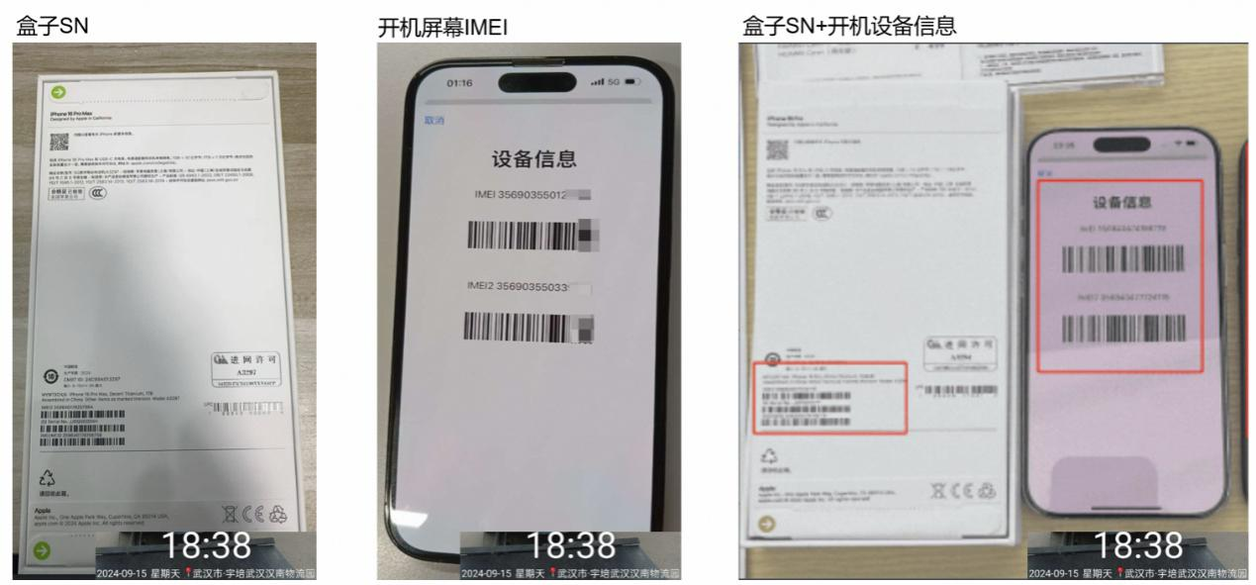
2.安卓手机，激活使用3张照片：①盒子SN、②开机屏幕SN+IMEI、③盒子SN+开机SN与IMEI。部分安卓手机开机屏幕无法同时显示SN码和IMEI码的，可参照苹果和小米手机拍照要求执行。
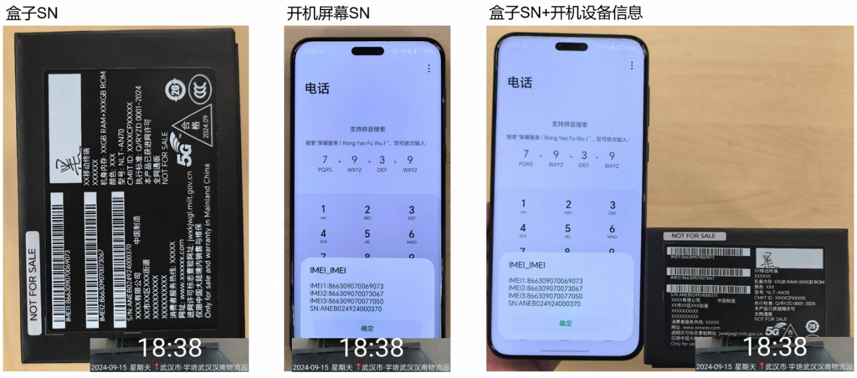

二、平板
1.苹果平板，激活使用3张照片：①盒子SN、②开机屏幕SN、③盒子SN+开机SN
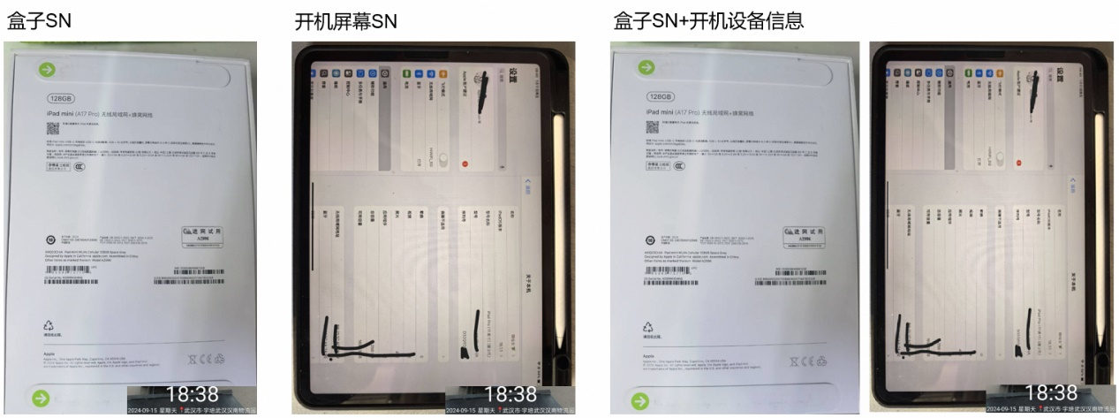
2.安卓平板，激活使用3张照片：①盒子SN、②开机屏幕SN、③盒子SN+开机SN
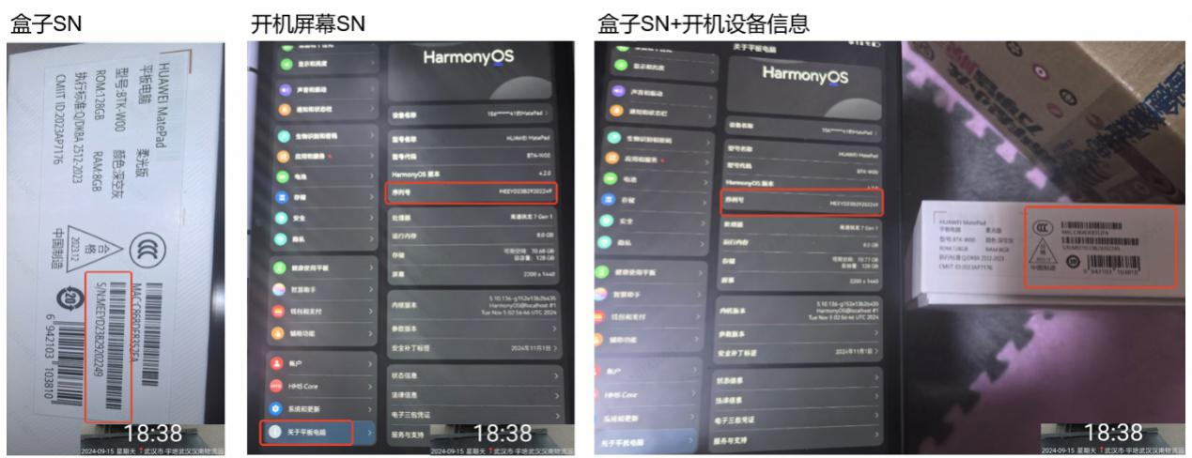

三、智能手表（手环）
1.苹果手表，激活使用3张照片：①盒子SN、②开机屏幕SN、③盒子SN+开机SN
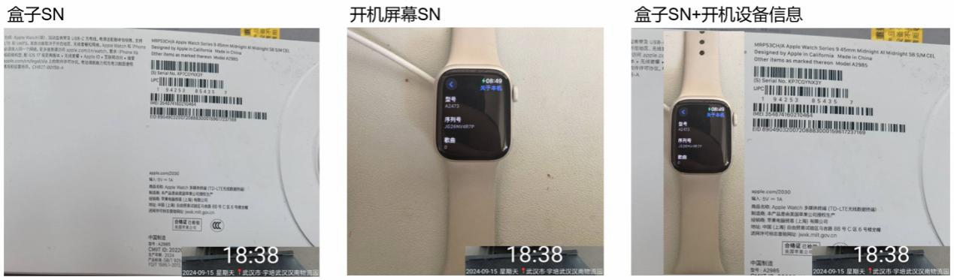
2.安卓手表，激活使用3张照片：①盒子SN、②开机屏幕SN、③盒子SN+开机SN
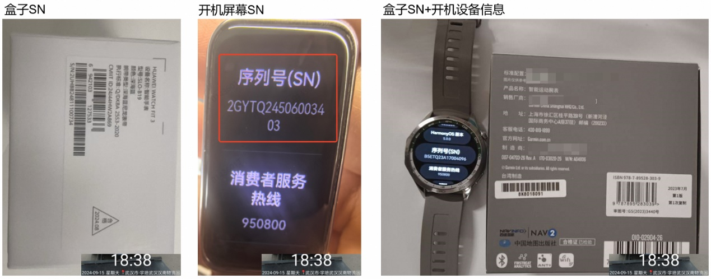
3.佳明手表（ 佳明手表没有SN，手表背壳有MN，拍照直接拍MN ），激活使用3张照片：①盒子、②机身背身MN、③盒子+机身背身MN
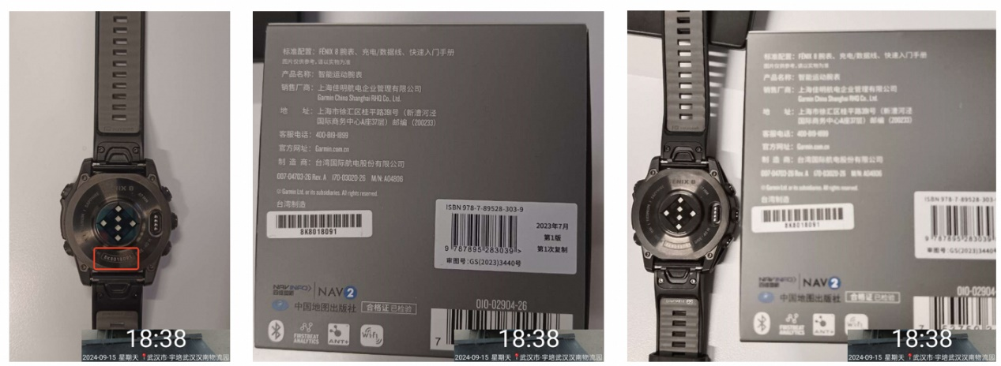
4.小天才手表，激活使用3张照片：①盒子SN、②开机屏幕SN、③盒子SN+开机SN
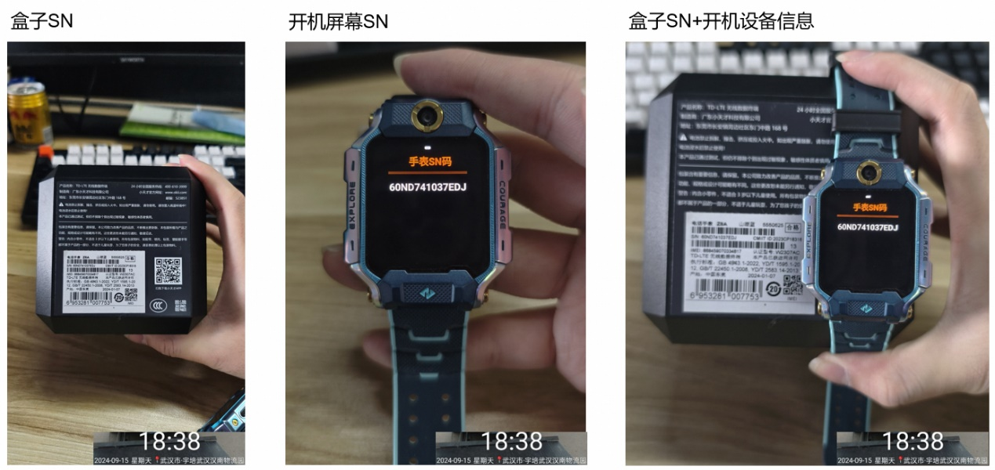
5.其他：部分品牌手表只有MN码没有SN码，则以MN码为准。

附件4-1:
福州市3C产品购新活动线下参与企业申请表

企业名称
统一社会信用代码
企业经营地址
企业简介 | （包含但不限于在售品牌、销售网点辐射区域、仓储及配送能力、拆旧装新一站式服务能力、财务制度、企业促销让利活动、线上销售渠道等）
销售范围 | 手机£ 平板电脑（含学习机）£ 智能手表手环£
2024年
销售额（万元）
法定代表人 |  | 联系电话
联系人姓名 |  | 联系电话
企业承诺 | 我司将按照福州市3C产品购新补贴活动有关要求，保证提供的所有申报数据、材料等信息真实有效，并愿意接受有关部门的监督。  法定代表人（授权人）签字：  （企业公章） 2025年 月 日
属地商务主管部门初审意见
（盖章）

附件4-2:
福州市线上3C产品购新补贴活动参与企业申请表

企业名称
统一社会
信用代码
企业经营地址
企业简介 | （包含但不限于在售品牌、销售辐射区域、仓储及配送能力、拆旧装新一站式服务能力、财务制度、企业促销让利活动、线上销售渠道等）
3C产品购新销售范围 | 手机£ 平板电脑（含学习机）£ 智能手表手环£
纳税所属地区
对公结转账户（银行卡号）
开户行
2024年  销售额（万元） |  |  | 2025年1-2月  销售额（万元）
法定代表人 |  |  | 联系电话
联系人姓名 |  |  | 联系电话
线上销售  渠道信息  （可多选） | □平台类 | 平台名称及网址（可申报多个平台）：“XX”APP（或微信小程序、或支付宝小程序），网址信息（如无可不填）
线上销售  渠道信息  （可多选） | □平台入驻商家类 | 入驻平台名称、网店名称及网址（可申报多个平台的多个网店，请一一列明，并依序提交相关证明材料）：  1.“XX”APP（或微信小程序、或支付宝小程序），“XXXX”网店（或店铺），网址信息（如无可不填）；  2.……
企业承诺 | 我司将按照福州市3C产品购新补贴活动有关要求，保证提供的所有申报数据、材料等信息真实有效，并愿意接受有关部门的监督。  法定代表人（授权人）签字：  （企业公章） 2024年 月 日
属地商务主管部门初审意见
（盖章）

